2011临沂市中考数学试卷
一、选择题（本大题共14小题，毎小题3分，共42分）在每小题所给的四个选项中.只有一项是符合题目要求的。
1、（2011•临沂）下列各数中，比﹣1小的数是（ ）
A、0 B、1 C、﹣2 D、2
2、（2011•临沂）下列运算中正确的是（ ）
A、（﹣ab）²=2a²b² B、（a+b）²=a²+1 C、a⁶÷a²=a³ D、2a³+a³=3a³
3、（2011•临沂）如图．己知AB∥CD，∠1=70°，则∠2的度数是（ ）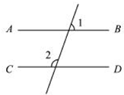
A、60° B、70° C、80° D、110
4、（2011•临沂）计算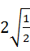﹣6+的结果是（ ）
A、3﹣2 B、5﹣ C、5﹣ D、2
5、（2011•临沂）化简（x﹣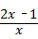）÷（1﹣）的结果是（ ）
A、 B、x﹣1 C、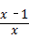 D、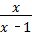
6、（2011•临沂）如图，⊙O的直径CD=5cm，AB是⊙O的弦，AB⊥CD，垂足为M，OM：OD=3：5．则AB的长是（ ）
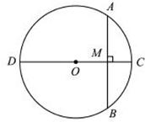
A、2cm B、3cm C、4cm D、2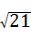cm
7、（2011•临沂）在一次九年级学生视力检查中．随机检查了8个人的右眼视力，结果如下：4.0，4.2，4.5，4.0，4.4，4.5，4.0，4.8．则下列说法中正确的是（ ）
A、这组数据的中位数是4.4 B、这组数据的众数是4.5
C、这组数据的平均数是4.3 D、这组数据的极差是0.5
8、（2011•临沂）不等式组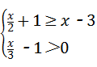的解集是（ ）
A、x≥8 B、3＜x≤8
C、0＜x＜2 D、无解
9、（2011•临沂）如图是一圆锥的主视图，则此圆锥的侧面展开图的圆心角的度数是（ ）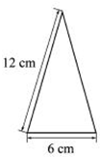
A、60° B、90° C、120° D、180°
10、（2011•临沂）如图，A、B是数轴上两点．在线段AB上任取一点C，则点C到表示﹣1的点的距离不大于2的概率是（ ）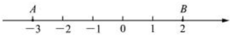
A、 B、 C、 D、
11、（2011•临沂）如图．△ABC中，AC的垂直平分线分别交AC、AB于点D、F，BE⊥DF交DF的延长线于点E，已知∠A=30°，BC=2，AF=BF，则四边形BCDE的面积是（ ）
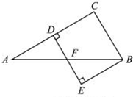
A、2 B、3 C、4 D、4
12、（2011•临沂）如图，梯形ABCD中，AD∥BC，AB=CD．AD=2，BC=6，∠B=60°，则梯形ABCD的周长是（ ）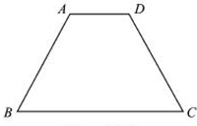
A、12 B、14 C、16 D、18
13、（2011•临沂）如图，△ABC中，cosB=，sinC=，AC=5，则△ABC的面积是（ ）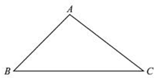
A、 B、12 C、14 D、21
14、（2011•临沂）甲、乙两同学同时从400m环形跑道上的同一点出犮，同向而行．甲的速度为6m/s，乙的速度为4m/s．设经过x（单位：s）后，跑道上此两人间的较短部分的长度为y（单位：m）．则y与x（0≤x≤300）之间的函数关系可用图象表示为（ ）
A、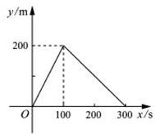 B、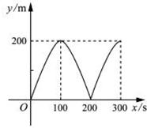
C、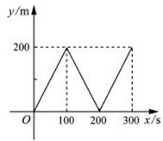 D、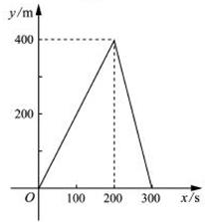

二、填空题（本大题共5小题.毎小越3分.共15分）把答案填在题中横线上.
15、（2011•临沂）分解因式：9a﹣ab²= ．
16、（2011•临沂）方程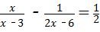的解是 ．
17、（2011•临沂）有3人携带会议材料乘坐电梯，这3人的体重共210kg．毎梱材料重20kg．电
18、（2011•临沂）如图，▱ABCD，E是BA延长线上一点，AB=AE，连接CE交AD于点F，若CF平分∠BCD，AB=3，则BC的长为 ．
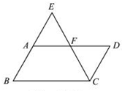
19、（2011•临沂）如图，上面各图都是用全等的等边三角形拼成的一组图形．则在第10个这样的图形中共有 个等腰梯形．
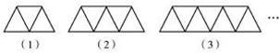
三、开动脑筋，你一定能做对！（本大题共3小题，共20分）
20、（2011•临沂）某中学为了解学生的课外阅读情况，就“我最喜爱的课外读物”从文学、艺术、科普和其他四个类别进行了抽样调查（每位同学仅选一类），并根据调查结果制作了尚不完整的频数分布表：
类别 | 频数（人数） | 频率
文学 | m | 0.42
艺术 | 22 | 0.11
科普 | 66 | n
其他 | 28
合计 |  | 1
（1）表中m= 84 ，n= 0.33 ；
（2）在这次抽样调查中，最喜爱阅读哪类读物的学生最多？最喜爱阅读哪类读物的学生最少？
（3）根据以上调查，试估计该校1200名学生中最喜爱阅读科普类读物的学生有多少人？
考点：频数（率）分布表；用样本估计总体。
分析：（1）由频率分布图可看出艺术类的频数22，频率是0.11，由频率=频数÷数据总数计算，，可得到总数；根据频数的总和为200，可求出m的值；
（2）频数分布表中可以直接看出答案；
（3）用样本估计整体：用整体×样本的百分比即可．

21、（2011•临沂）去年秋季以来，我市某镇遭受百年一遇的特大旱灾，为支援该镇抗旱，上级下达专项抗旱资金80万元用于打井，已知用这80万元打灌溉用井和生活用井共58口，每口灌溉用井和生活用井分别需要资金4万元和0.2万元，求这两种井各打多少口？

22、（2011•临沂）如图，△ABC中，AB=AC，AD、CD分別是△ABC两个外角的平分线．
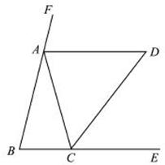
（1）求证：AC=AD；
（2）若∠B=60°，求证：四边形ABCD是菱形．

四、认真思考.你一定能成功！（本大题共2小题.共19分）
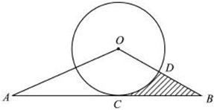
23、（2011•临沂）如图．以O为圆心的圆与△AOB的边AB相切于点C．与OB相交于点D，且OD=BD，己知sinA=，AC=．
（1）求⊙O的半径：
（2）求图中阴影部分的面枳．

24、（2011•临沂）如图，一次函数y=kx+b与反比例函数y=的图象相较于A（2，3），B（﹣3，n）两点．
（1）求一次函数与反比例函数的解析式；
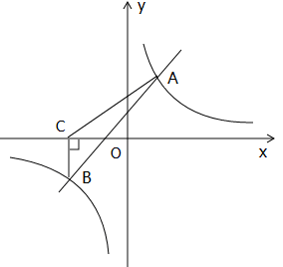
（2）根据所给条件，请直接写出不等式kx+b＞的解集；
（3）过点B作BC⊥x轴，垂足为C，求S_{△ABC}．

五、相信自己，加油呀！（本大题共2小题，共24分）
25、（2011•临沂）如图1，将三角板放在正方形ABCD上，使三角板的直角顶点E与正方形ABCD的顶点A重合，三角扳的一边交CD于点F．另一边交CB的延长线于点G．
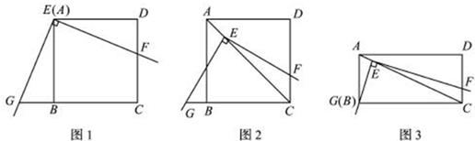
（1）求证：EF=EG；
（2）如图2，移动三角板，使顶点E始终在正方形ABCD的对角线AC上，其他条件不变，（1）中的结论是否仍然成立？若成立，请给予证明：若不成立．请说明理由：
（3）如图3，将（2）中的“正方形ABCD”改为“矩形ABCD”，且使三角板的一边经过点B，其他条件不变，若AB=a、BC=b，求的值．

26、（2011•临沂）如图，已知抛物线经过A（﹣2，0），B（﹣3，3）及原点O，顶点为C．
（1）求抛物线的解析式；
（2）若点D在抛物线上，点E在抛物线的对称轴上，且A、O、D、E为顶点的四边形是平行四边形，求点D的坐标；
（3）P是抛物线上的第一象限内的动点，过点P作PMx轴，垂足为M，是否存在点P，使得以P、M、A为顶点的三角形△BOC相似？若存在，求出点P的坐标；若不存在，请说明理由．
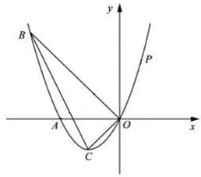

2011年山东省临沂市中考数学试卷
一、选择题
1、C
考点：有理数大小比较。
专题：探究型。
分析：根据有理数比较大小的法则进行比较即可．
解答：解：∵﹣1是负数，∴﹣1＜0，故A错误；∵2＞1＞0，∴2＞1＞0＞﹣1，故B、D错误；∵|﹣2|＞|﹣1|，∴﹣2＜﹣1，故C正确．故选C．
点评：本题考查的是有理数大小比较的法则：
①正数都大于0；
②负数都小于0；
③正数大于一切负数；
④两个负数，绝对值大的其值反而小．
2、D
考点：同底数幂的除法；合并同类项；同底数幂的乘法；幂的乘方与积的乘方。
分析：积的乘方等于把积的每一个因式分别乘方，再把所得的幂相乘；完全平方公式：两数和的平方等于它们的平方和加上它们积的2倍；同底数幂的除法，底数不变指数相减；合并同类项，系数相加字母和字母的指数不变；根据法则一个个筛选．
解答：解：A、（﹣ab）²=（﹣1）²a²b²=a²b²，故此选项错误；B、（a+b）2=a²+2ab+b²，故此选项错误；C、a⁶÷a²=a^{6﹣2}=a⁴，故此选项错误；D、2a³+a³=（2+1）a³=3a³，故此选项正确．
故选D．
点评：此题主要考查了积的乘方，完全平方公式，同底数幂的除法，合并同类项的计算，一定要记准法则才能做题．
3、D
考点：平行线的性质。
分析：由AB∥CD，根据两直线平行，同位角相等，即可求得∠2的度数，又由邻补角的性质，即可求得∠2的度数．
解答：解：∵AB∥CD，∴∠1=∠3=70°，∵∠2+∠3=180°，∴∠2=110°．故选D．
4、A
考点：二次根式的加减法。
分析：根据二次根式的加减运算，先化为最简二次根式，再将被开方数相同的二次根式进行合并．
解答：解：﹣6+=2×﹣6×+2，=﹣2+2，=3﹣2．
故选A．
点评：此题主要考查了二次根式的运算，先化为最简二次根式，再将被开方数相同的二次根式进行合并．合并同类二次根式的实质是合并同类二次根式的系数，根指数与被开方数不变．
5、B
考点：分式的混合运算。
分析：首先利用分式的加法法则，求得括号里面的值，再利用除法法则求解即可求得答案．
解答：解：（x﹣）÷（1﹣），=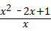÷，=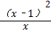•，=x﹣1．
故选B．
点评：此题考查了分式的混合运算．解题时要注意运算顺序．
6、C
考点：垂径定理；勾股定理。
专题：探究型。
分析：先连接OA，由CD是⊙O的直径，AB是⊙O的弦，AB⊥CD，垂足为M可知AB=2AM，再根据CD=5cm，OM：OD=3：5可求出OM的长，在Rt△AOM中，利用勾股定理即可求出AM的长，进而可求出AB的长．
解答：解：连接OA，
∵CD是⊙O的直径，AB是⊙O的弦，AB⊥CD，∴AB=2AM，
∵CD=5cm，∴OD=OA=CD=×5=cm，
∵OM：OD=3：5，∴OM=OD=×=，
∴在Rt△AOM中，AM=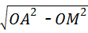=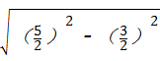=2，∴AB=2AM=2×2=4cm．
故选C．
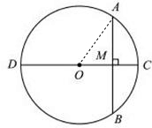
点评：本题考查的是垂径定理及勾股定理，根据题意作出辅助线，构造出直角三角形是解答此题的关键．
7、C
考点：极差；算术平均数；中位数；众数。
专题：计算题。
分析：分别计算这组数据的中位数，众数、平均数及方差后找到正确的选项即可．
解答：解：将这组数据排序后为：4.0、4.0、4.0、4.2、4.4、4.5、4.5、4.8，
∴中位数为：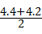=4.3，∴A选项错误；
∵4.0出现了3次，最多，∴众数为4.0，∴B选项错误；
∵=（4.0+4.0+4.0+4.2+4.4+4.5+4.5+4.8）=4.3，∴C选项正确．故选C．
点评：本题考查了平均数、中位数、众数及极差的知识，此类考题是中考的必考点，题目相对比较简单．
8、B
考点：解一元一次不等式组。
专题：计算题。
分析：分别求出各不等式的解集，再求出其公共解集即可．
解答：解：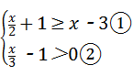，
由①得，x≤8，
由②得，x＞3，
故此不等式组的解集为：3＜x≤8．
故答案为：3＜x≤8．
点评：本题考查的是解一元一此不等式组，解答此题的关键是熟知解一元一此不等式组应遵循的法则，同大取较大，同小取较小，小大大小中间找，大大小小解不了．
9、B
考点：圆锥的计算。
专题：计算题。
分析：根据圆锥的主视图可以得到圆锥的母线长和圆锥的底面直径，求出圆锥的底面周长就是侧面展开扇形的弧长，代入公式求得即可．
解答：解：圆锥的主视图可以得到圆锥的母线长12cm和圆锥的底面直径6cm，
∴圆锥的底面周长为：πd=6πcm，
∵圆锥的侧面展开扇形的弧长等于圆锥的侧面展开扇形的弧长，
∴圆锥的侧面展开扇形的弧长为6πcm，
∴圆锥的侧面展开扇形的面积为：=×6π×12=36π，∴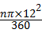=36，解得：n=90．
故选B．
点评：本题考查了圆锥的计算，解题的关键是正确的理解圆锥和侧面扇形的关系．
10、D
考点：概率公式；数轴。
专题：计算题。
分析：将数轴上A到表示﹣1的点之间的距离不大于2、表1的点到表示﹣1 的点间的距离不大于2，而AB间的距离分为5段，利用概率公式即可解答．
解答：解：如图，C₁与C₂到表示﹣1的点的距离均不大于2，根据概率公式P=．
故选D．
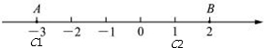
点评：此题结合几何概率考查了概率公式，将AB间的距离分段，利用符合题意的长度比上AB的长度即可．
11、A
考点：矩形的判定与性质；线段垂直平分线的性质；勾股定理。
分析：因为DE是AC的垂直的平分线，所以D是AC的中点，F是AB的中点，所以DF∥BC，所以∠C=90°，所以四边形BCDE是矩形，因为∠A=30°，∠C=90°，BC=2，能求出AB的长，根据勾股定理求出AC的长，从而求出DC的长，从而求出面积．
解答：解：∵DE是AC的垂直的平分线，F是AB的中点，∴DF∥BC，∴∠C=90°，
∴四边形BCDE是矩形．
∵∠A=30°，∠C=90°，BC=2，，∴AB=4，∴AC=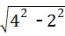=2．∴DE=．
∴四边形BCDE的面积为：2×=2．
故选A．
点评：本题考查了矩形的判定定理，矩形的面积的求法，以及中位线定理，勾股定理，线段垂直平分线的性质等．
12、C
考点：等腰梯形的性质；含30度角的直角三角形。
分析：从上底的两个端点向下底作垂线，构造直角三角形和矩形，求得直角三角形的直角边的长利用告诉的锐角的度数求得等腰梯形的腰长，然后求得等腰梯形的周长．
解答：解：作AE⊥BC于E点，DF⊥BC于F点，
∵AD∥BC，∴四边形AEFD为矩形，
∵AD=2，BC=6，∴EF=AD=2，BE=CF=（6﹣2）÷2=2，
∵∠B=60°，∴AB=DC=2BE=2×2=4，∴等腰梯形的周长为：AB+BC+CD+DA=4+6+4+2=16．
故选C．
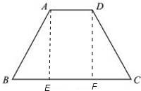
点评：本题考查了等腰梯形的性质及含30°的直角三角形的性质，解题的关键是正确的作辅助线构造直角三角形和矩形，从而求得等腰梯形的高．
13、A
考点：解直角三角形。
分析：根据已知做出三角形的高线AD，进而得出AD，BD，CD，的长，即可得出三角形的面积．
解答：解：过点A做AD⊥BC，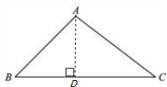
∵△ABC中，cosB=，sinC=，AC=5，∴cosB==，∴∠B=45°，
∵sinC===，∴AD=3，∴CD=4，∴BD=3，
则△ABC的面积是：×AD×BC=×3×（3+4）=．
故选A．
点评：此题主要考查了解直角三角形的知识，做出AD⊥BC，进而得出相关线段的长度是解决问题的关键．
14、C
考点：函数的图象。
专题：计算题。
分析：由于相向而行，且二人速度差为6﹣4=2m/s，二人间最长距离为200米，最短距离为0，据此即可进行推理．
解答：解：二人速度差为6﹣4=2m/s，
100秒时，二人相距2×100=200米，
200秒时，二人相距2×200=400米，较短部分的长度为0，
300秒时，二人相距2×300=600米，即甲超过乙600﹣400=200米．
由于y=2x或y=400﹣2x，函数图象为直线（线段）．
故选C．
点评：本题考查利用函数的图象解决实际问题，正确理解函数图象表示的意义，理解问题的过程，就能够通过图象得到函数问题的相应解决．
二、填空题（本大题共5小题.毎小越3分.共15分）把答案填在题中横线上.
15、 a（3+b）（3﹣b）
考点：提公因式法与公式法的综合运用。
专题：因式分解。
分析：先提取公因式a，再根据平方差公式进行二次分解．
解答：解：9a﹣ab²=a（9﹣b²）=a（3+b）（3﹣b）．故答案为：a（3+b）（3﹣b）．
点评：本题考查了提公因式法，公式法分解因式．注意分解要彻底．
16、 x=﹣2
考点：解分式方程。
专题：方程思想。
分析：观察可得最简公分母是2（x﹣3），方程两边乘最简公分母，可以把分式方程转化为整式方程求解．
解答：解：方程的两边同乘2（x﹣3），得2x﹣1=x﹣3，解得x=﹣2．
检验：当x=﹣2时，2（x﹣3）=﹣10≠0．
∴原方程的解为：x=﹣2．
点评：考查了解分式方程，注意：
（1）解分式方程的基本思想是“转化思想”，把分式方程转化为整式方程求解．
（2）解分式方程一定注意要验根．
17、42
考点：一元一次不等式的应用。
专题：应用题。
分析：可设最多还能搭载x捆材枓，根据电梯最大负荷为1050kg，列出不等式求解即可．
解答：解：设最多还能搭载x捆材枓，依题意得：20x+210≤1050，
解得：x≤42．故该电梯在此3人乘坐的情况下最多还能搭载 42捆材枓．故答案为：42．
点评：本题考查了一元一次不等式的应用，解题的关键是理解电梯最大负荷的含义．
18、6
考点：平行四边形的性质；等腰三角形的判定与性质。
分析：平行四边形的对边平行，AD∥BC，AB=AE，所以BC=2AF，若CF平分∠BCD，可证明AE=AF，从而可求出结果．
解答：解：∵若CF平分∠BCD，∴∠BCE=∠DCF，
∵AD∥BC，∴∠BCE=∠DFC，∴∠BCE=∠EFA，
∵BE∥CD，∴∠E=∠DCF，∴∠E=∠EFA，∴AE=AF=AB=3，
∵AB=AE，AF∥BC，∴BC=2AF=6．
故答案为：6．
点评：本题考查平行四边形的性质，平行四边形的对边平行，以等腰三角形的判定和性质．
19、100
考点：规律型：图形的变化类。
专题：规律型。
分析：由图形可知，第10个图形中有21个等边三角形，再按照一定的顺序找到等腰梯形相加即可．
解答：解：观察图形可知第10个图形中有21个等边三角形，
按照从左往右的顺序可得等腰梯形的个数为：10+9+9+8+8+7+7+6+6+5+5+4+4+3+3+2+2+1+1=100．
故答案为：100．
点评：本题考查了规律型：图形的变化，解题的关键是按照一定的顺序依次找到符合条件的等腰梯形，做到不重复不遗漏．
三、开动脑筋，你一定能做对！（本大题共3小题，共20分）
20、考点：频数（率）分布表；用样本估计总体。
分析：（1）由频率分布图可看出艺术类的频数22，频率是0.11，由频率=频数÷数据总数计算，，可得到总数；根据频数的总和为200，可求出m的值。
（1）m= 84 ，n= 0.33 ；
（2）频数分布表中可以直接看出答案；
（3）用样本估计整体：用整体×样本的百分比即可．
解答：解：（1）学生总数：22÷0.11=200，
m=200﹣22﹣66﹣28=84，
n=66÷200=0.33，
（2）从频数分布表中可以看出：最喜爱阅读文学类读物的学生最多84人，最喜爱阅读艺术类读物的学生最少22人．
（3）1200×0.33=396（人）．
点评：此题主要考查了读频数分布表的能力，利用图表得出正确的信息是解决问题的关键．
21、考点：二元一次方程组的应用。
分析：用二元一次方程组解决问题的关键是找到2个合适的等量关系．本题中2个等量关系为：打灌溉用井和生活用井共58口；用这80万元打灌溉用井和生活用井．
解答：
解：灌溉用井打x口，生活用井打y口，由题意得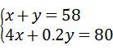，
解得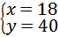．
答：灌溉用井打18口，生活用井打40口．
点评：考查了二元一次方程组的应用，解题关键是要读懂题目的意思，根据题目给出的条件，找出合适的等量关系，列出方程组，再求解．
22、考点：菱形的判定；等腰三角形的判定与性质。
专题：证明题。
分析：（1）根据角平分线的性质得出∠FAD=∠B，以及AD∥BC，再利用∠D=∠ACD，证明AC=AD；
（2）根据平行四边形的判定方法得出四边形ABCD是平行四边形，再利用菱形的判定得出．
解答：证明：（1）∵AB=AC，∴∠B=∠BCA，
∵AD平分∠FAC，∴∠FAD=∠B，∴AD∥BC，∴∠D=∠DCE，
∵CD平分∠ACE，∴∠ACD=∠DCE，∴∠D=∠ACD，∴AC=AD；
证明：（2）∵∠B=60°，AB=AC，∴△ABC为等边三角形，∴AB=BC，∴∠ACB=60°，∠FAC=∠ACE=120°，
∴∠BAD=∠BCD=120°，∴∠B=∠D=60°，∴四边形ABCD是平行四边形，
∵AB=BC，∴平行四边形ABCD是菱形．
点评：此题主要考查了平行四边形的判定以及菱形的判定和角平分线的性质等内容，注意菱形与平行四边形的区别，得出AB=BC是解决问题的关键．
四、认臭思考.你一定能成功！（本大题共2小题.共19分）
23、考点：切线的性质；扇形面积的计算；解直角三角形。
分析：（1）根据切线的性质得出CO⊥AB，再根据解直角三角形得出CO，AO的关系，进而得出它们的长度，即可得出半径长度；
（2）根据已知得出∠COD=60°，进而利用三角形面积减去扇形面积即可得出答案．
解答：解：（1）连接OA，
∵以O为圆心的圆与△AOB的边AB相切于点C．∴CO⊥AB，
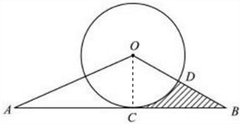
∵sinA==，AC=．
∴假设CO=2x，AO=5x，
4x²+21=25x²，
解得：x=1，
∴CO=2，∴⊙O的半径为2；
（2）∵⊙O的半径为2；∴DO=2，
∵DO=DB，∴BO=4，∴BC=2，∴2CO=BO，
∵O⊥BC，∴∠CBO=30°，∠COD=60°，
图中阴影部分的面枳为：S_{△OCB}﹣S_{扇形COD}=×2×2﹣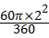=2﹣π．
点评：此题主要考查了扇形面积求法以及切线的性质和勾股定理的应用等知识，得出图中阴影部分的面枳为：S_{△OCB}﹣S_{扇形COD}是解决问题的关键．
24、考点：反比例函数与一次函数的交点问题。
分析：（1）由一次函数y=kx+b与反比例函数y=的图象相较于A（2，3），B（﹣3，n）两点，首先求得反比例函数的解析式，则可求得B点的坐标，然后利用待定系数法即可求得一次函数的解析式；
（2）根据图象，观察即可求得答案；
（3）因为以BC为底，则BC边上的高为3+2=5，所以利用三角形面积的求解方法即可求得答案．
解答：解：（1）∵点A（2，3）在y=的图象上，∴m=6，∴反比例函数的解析式为：y=，
∴n==﹣2，
∵A（2，3），B（﹣3，﹣2）两点在y=kx+b上，∴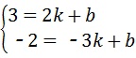，
解得：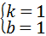，
∴一次函数的解析式为：y=x+1；
（2）﹣3＜x＜0或x＞2；
（3）以BC为底，则BC边上的高为3+2=5，∴S_{△ABC}=×2×5=5．
点评：此题考查了反比例函数与一次函数的交点问题．注意待定系数法的应用是解题的关键．
五、相信自己，加油呀！（本大题共2小题，共24分）
25、考点：相似三角形的判定与性质；全等三角形的判定与性质；矩形的性质；正方形的性质。
分析：（1）由∠GEB+∠BEF=90°，∠DEF+∠BEF=90°，可得∠DEF=∠GEB，又由正方形的性质，可利用SAS证得Rt△FED≌Rt△GEB，则问题得证；
（2）首先点E分别作BC、CD的垂线，垂足分别为H、I，然后利用SAS证得Rt△FEI≌Rt△GEH，则问题得证；
（3）首先过点E分别作BC、CD的垂线，垂足分别为M、N，易证得EM∥AB，EN∥AD，则可证得△CEN∽△CAD，△CEM∽△CAB，又由有两角对应相等的三角形相似，证得△GME∽△FNE，根据相似三角形的对应边成比例，即可求得答案．
解答：（1）证明：∵∠GEB+∠BEF=90°，∠DEF+∠BEF=90°，∴∠DEF=∠GEB，
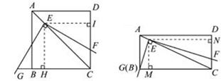
又∵ED=BE，∴Rt△FED≌Rt△GEB，∴EF=EG；
（2）成立．
证明：如图，过点E分别作BC、CD的垂线，垂足分别为H、I，
则EH=EI，∠HEI=90°，
∵∠GEH+∠HEF=90°，∠IEF+∠HEF=90°，∴∠IEF=∠GEH，∴Rt△FEI≌Rt△GEH，∴EF=EG；
（3）解：如图，过点E分别作BC、CD的垂线，垂足分别为M、N，
则∠MEN=90°，∴EM∥AB，EN∥AD．∴△CEN∽△CAD，△CEM∽△CAB，
∴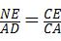，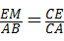，∴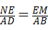，即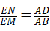=，
∵∠IEF+∠FEM=∠GEM+∠FEM=90°，∴∠GEM=∠FEN，
∵∠GME=∠FNE=90°，∴△GME∽△FNE，∴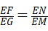，∴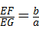．
点评：此题考查了正方形，矩形的性质，以及全等三角形与相似三角形的判定与性质．此题综合性较强，注意数形结合思想的应用．
26、考点：二次函数综合题。
专题：综合题。
分析：（1）由于抛物线经过A（﹣2，0），B（﹣3，3）及原点O，待定系数法即可求出抛物线的解析式；
（2）根据平行四边形的性质，对边平行且相等以及对角线互相平方，可以求出点D的坐标；
（3）根据相似三角形对应边的比相等可以求出点P的坐标．
解答：解（1）设抛物线的解析式为y=ax²+bx+c（a≠0），且过A（﹣2，0），B（﹣3，3），O（0，0）可得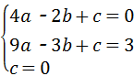，解得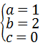．故抛物线的解析式为y=x²+2x；
（2）①当AE为边时，
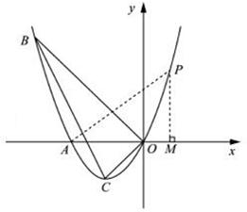
∵A、O、D、E为顶点的四边形是平行四边形，∴DE=AO=2，则D在x轴下方不可能，
∴D在x轴上方且DE=2，
则D₁（1，3），D₂（﹣3，3）；
②当AO为对角线时，则DE与AO互相平方，
因为点E在对称轴上，
且线段AO的中点横坐标为﹣1，
由对称性知，符合条件的点D只有一个，与点C重合，即C（﹣1，﹣1）
故符合条件的点D有三个，分别是D₁（1，3），D₂（﹣3，3），C（﹣1，﹣1）；
（3）存在，
如上图：∵B（﹣3，3），C（﹣1，﹣1），根据勾股定理得：BO²=18，CO²=2，BC²=20，
∴BO²+CO²=BC²．∴△BOC是直角三角形．
假设存在点P，使以P，M，A为顶点的 三角形与△BOC相似，
设P（x，y），由题意知x＞0，y＞0，且y=x²+2x，
①若△AMP∽△BOC，则=，即 x+2=3（x²+2x）得：x₁=，x₂=﹣2（舍去）．
当x=时，y=，即P（，）．
②若△PMA∽△BOC，则=，即：x²+2x=3（x+2）得：x₁=3，x₂=﹣2（舍去）
当x=3时，y=15，即P（3，15）．故符合条件的点P有两个，分别是P（，）或（3，15）．
点评：本题考查的是二次函数的综合题，首先用待定系数法求出抛物线的解析式，然后利用平行四边形的性质和相似三角形的性质确定点D和点P的坐标．

